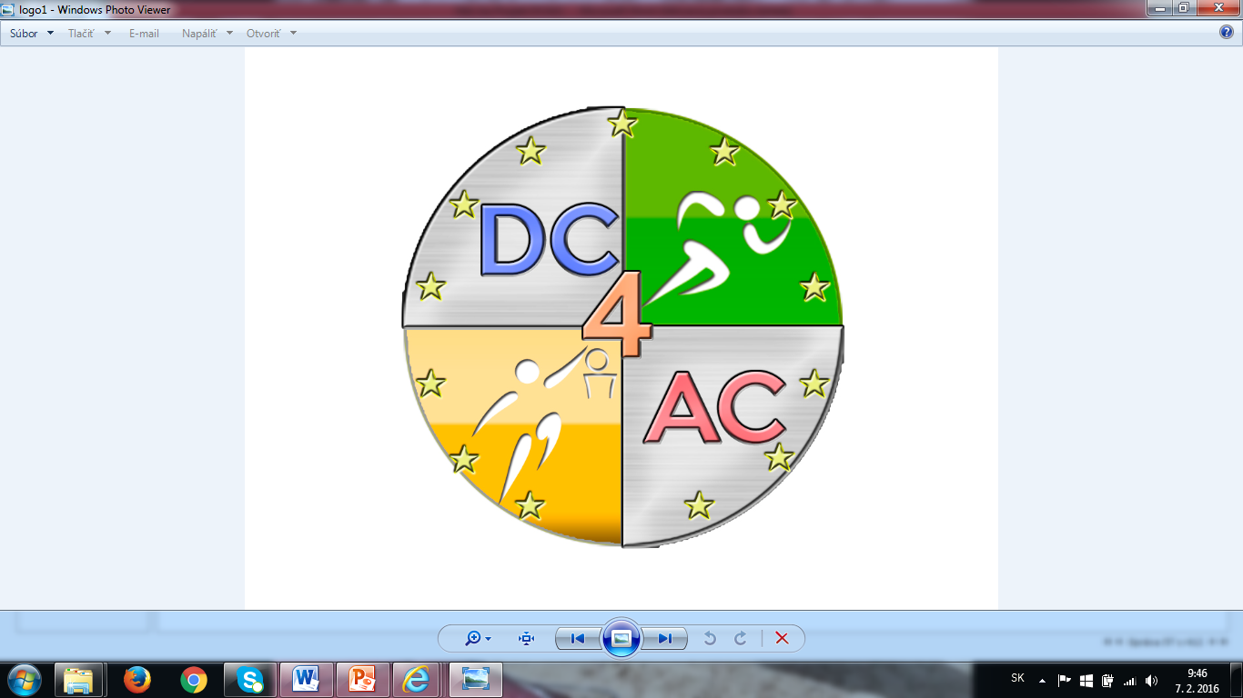Ministerstvo školstva, vedy, výskumu a športu 
<br />Slovenskej republiky 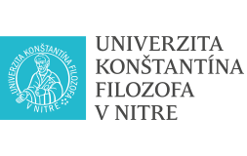

**P O Z V Á N K A**

**na odborné pracovné stretnutie zainteresovaných subjektov k problematike dvojitých kariér športovcov**

Univerzita Konštantína Filozofa v Nitre v spolupráci so sekciou štátnej starostlivosti o šport Ministerstva školstva, vedy, výskumu a športu SR si Vás dovoľuje pozvať na odborné pracovné stretnutie zainteresovaných subjektov k problematike dvojitých kariér športovcov, ktoré sa bude konať **dňa 4. mája 2017** **v priestoroch Hotela Kaštieľ Mojmírovce, okres Nitra**.

Hlavnou témou pracovného stretnutia je **Aplikácia smernice o dvojitých kariérach v športe do praxe**. Cieľom stretnutia je hľadať odpovede na otázky z praxe:

* Aký je vzťah pracovného trhu a výkonnostných/vrcholových športovcov na Slovensku?
* Aké kompetencie má mať športovec, aby bol užitočný z hľadiska trhu práce?
* Aké programy podpory športovcov existujú a aké sú v tejto oblasti nedostatky?
* Aké sú možné legislatívne zmeny, ktoré by priniesli zlepšenie v podpore a zamestnávaní športovcov – reprezentantov počas/po skončení ich profesionálnej kariéry?
* Ako možno pomôcť riešiť finančnú situáciu športovcov počas a po ukončení ich kariéry?
* Aké existujú možnosti poradenstva a pomoci manažovať financie športovcom?
* Uviesť príklady dobrej praxe v oblasti podpory vrcholových športovcov?

Stretnutie sa uskutočňuje s finančnou podporou medzinárodného projektupod názvom **Regional Center for Dual Career of Athletes (DC4AC)** realizovaného v rámci výzvy Erasmus+ pre šport.

Cestovné náklady hradí vysielajúca organizácia.

**Program stretnutnia - 4. mája 2017**

**10.30-11.00 Prezentácia účastníkov**

**11.00 Otvorenie rokovania – okrúhly stôl:**

**Jaromír ŠIMONEK –** „Podpora talentovaných a vrcholových športovcov na Slovensku – problémy a výzvy“

**Božena GERHÁTOVÁ** – „Dvojité kariéry v športe a možnosti financovania podľa zákona o športe“

**12.00 Obed**

**13.00 Rokovanie za okrúhlym stolom:**

**Téma č. 1: Podpora vzdelávania talentovaných a vrcholových športovcov (stav, legislatíva, stredné športové školy, vysoké školy, návrh opatrení na zlepšenie stavu)**

Jaromír ŠIMONEK – „Výsledky dotazníkového zisťovania skúseností a názorov talentovaných a vrcholových reprezentantov Slovenska na dvojité kariéry v športe“

**Téma č. 2: Podpora dvojitých kariér športovcov zo strany rezortov zdravotníctva a sociálnych vecí (existujúca legislatíva, stav, možnosti zlepšenia podpory, spolupráca s inými rezortmi)**

**Téma č. 3: Podpora dvojitých kariér športovcov zo strany rezortu práce a hospodárstva (existujúca legislatíva, stav, možnosti zlepšenia podpory, spolupráca s inými rezortmi)**

Predpokladané ukončenie rokovania cca 16.00.

**16.00 Ochutnávka vína z Mojmíroviec spojená s rautom**

PaedDr. Božena GERHÁTOVÁ, v.r. prof. PhDr. Eva SZÓRÁDOVÁ, CSc.,v.r.  
poverená zastupovaním GRS športu dekanka PdF UKF Nitra

Kontaktná osoba pre organizáciu a registráciu na seminár:

prof. PaedDr. Jaromír Šimonek

t. č. +421 903 203 224

e-mail: [jsimonek@ukf.sk](mailto:jsimonek@ukf.sk);

Príloha: 1 elektronická prihláška na seminár (návratka)

Rozdeľovník:

1. Ministerstvo školstva, vedy, výskumu a športu SR – sekcia športu, OLAP
2. Ministerstvo práce, sociálnych vecí a rodiny SR
3. Ministerstvo financií SR
4. Ministerstvo hospodárstva SR
5. Konfederácia športových zväzov SR
6. Republiková únia zamestnávateľov
7. Národné športové centrum
8. Adecco Slovakia
9. Slovenský olympijský výbor
10. Slovenský paralympijský výbor
11. Slovenská asociácia univerzitného športu
12. Slovenská asociácia motoristického športu
13. Fakulta športu PU v Prešove
14. Fakulta telesnej výchovy a športu UK v Bratislave
15. Športové gymnáziá

V Bratislave 10.04.2017

**N Á V R A T K A – P R I H L Á Š K A**

**na odborný seminár k problematike dvojitých kariér v športe**

**Meno a priezvisko: .................................................................................**

**Inštitúcia: ................................................................................................**

**Prehlásenie: Prihlasujem sa na seminár k dvojitým kariéram v športe.**

**Podpis: ..................................................................................**